Тесты к лекции
3.1.Площадь поперечного сечения потока, перпендикулярная направлению движения называется
а) открытым сечением; б) живым сечением; в) полным сечением; г) площадь расхода.
3.2.Часть периметра живого сечения, ограниченная твердыми стенками называется
а) мокрый периметр; б) периметр контакта; в) смоченный периметр; г) гидравлический периметр.
3.3.Объем жидкости, протекающий за единицу времени через живое сечение называется
а) расход потока; б) объемный поток; в) скорость потока; г) скорость расхода.
3.4.Отношение расхода жидкости к площади живого сечения называется
а) средний расход потока жидкости; б) средняя скорость потока; в) максимальная скорость потока; г) минимальный расход потока.
3.5.Отношение живого сечения к смоченному периметру называется
а) гидравлическая скорость потока; б) гидродинамический расход потока; в) расход потока; г) гидравлический радиус потока.
3.6.Если при движении жидкости в данной точке русла давление и скорость не изменяются, то такое движение называется
а) установившемся; б) неустановившемся; в) турбулентным установившимся; г) ламинарным неустановившемся.
3.7.Движение, при котором скорость и давление изменяются не только от координат пространства, но и от времени называется
а) ламинарным; б) стационарным; в) неустановившимся; г) турбулентным.
3.8.Расход потока обозначается латинской буквой
а) Q; б) V; в) P; г) H.
3.9.Средняя скорость потока обозначается буквой
а) χ; б) W_{СР} ; в) υ; г) ω.
3.10.Живое сечение обозначается буквой
а) W; б) η; в) ω; г) φ.
3.11.При неустановившемся движении, кривая, в каждой точке которой вектора скорости в данный момент времени направлены по касательной называется
а) траектория тока; б) трубка тока; в) струйка тока; г) линия тока.
3.12.Трубчатая поверхность, образуемая линиями тока с бесконечно малым поперечным сечением называется
а) трубка тока; б) трубка потока; в) линия тока; г) элементарная струйка.
3.13.Элементарная струйка - это
а) трубка потока, окруженная линиями тока; б) часть потока, заключенная внутри трубки тока; в) объем потока, движущийся вдоль линии тока; г) неразрывный поток с произвольной траекторией.
3.14.Течение жидкости со свободной поверхностью называется
а) установившееся; б) напорное; в) безнапорное; г) свободное.
3.15.Течение жидкости без свободной поверхности в трубопроводах с повышенным или пониженным давлением называется
а) безнапорное; б) напорное; в) неустановившееся; г) несвободное (закрытое).
3.16.Уравнение неразрывности течений имеет вид
а) ω₁υ₂= ω₂υ₁ = const; б) ω₁υ₁ = ω₂υ₂ = const; в) ω₁ω₂ = υ₁υ₂ = const; г) ω₁ / υ₁ = ω₂ / υ₂ = const.
3.17.Уравнение Бернулли для идеальной жидкости имеет вид
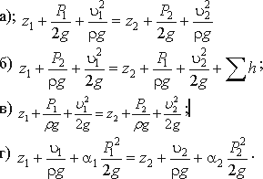
3.18.На каком рисунке трубка Пито установлена правильно
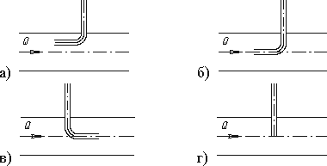
3.19.Уравнение Бернулли для реальной жидкости имеет вид
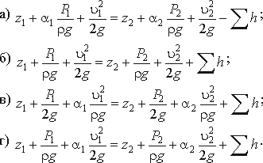
3.20.Член уравнения Бернулли, обозначаемый буквой z, называется
а) геометрической высотой; б) пьезометрической высотой; в) скоростной высотой; г) потерянной высотой.
3.21. Член уравнения Бернулли, обозначаемый выражением называется
а) скоростной высотой; б) геометрической высотой; в) пьезометрической высотой; г) потерянной высотой.
3.22. Член уравнения Бернулли, обозначаемый выражением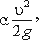 называется
а) пьезометрической высотой; б) скоростной высотой; в) геометрической высотой; г) такого члена не существует.
3.23.Уравнение Бернулли для двух различных сечений потока дает взаимосвязь между
а) давлением, расходом и скоростью; б) скоростью, давлением и коэффициентом Кориолиса; в) давлением, скоростью и геометрической высотой; г) геометрической высотой, скоростью, расходом.
3.24.Коэффициент Кориолиса в уравнении Бернулли характеризует
а) режим течения жидкости; б) степень гидравлического сопротивления трубопровода; в) изменение скоростного напора; г) степень уменьшения уровня полной энергии.
3.25.Показание уровня жидкости в трубке Пито отражает
а) разность между уровнем полной и пьезометрической энергией; б) изменение пьезометрической энергии; в) скоростную энергию; г) уровень полной энергии.
3.26.Потерянная высота характеризует
а) степень изменения давления; б) степень сопротивления трубопровода; в) направление течения жидкости в трубопроводе; г) степень изменения скорости жидкости.
3.27.Линейные потери вызваны
а) силой трения между слоями жидкости; б) местными сопротивлениями; в) длиной трубопровода; г) вязкостью жидкости.
3.28.Местные потери энергии вызваны
а) наличием линейных сопротивлений; б) наличием местных сопротивлений; в) массой движущейся жидкости; г) инерцией движущейся жидкоcти.
3.29.На участке трубопровода между двумя его сечениями, для которых записано уравнение Бернулли можно установить следующие гидроэлементы
а) фильтр, отвод, гидромотор, диффузор; б) кран, конфузор, дроссель, насос; в) фильтр, кран, диффузор, колено; г) гидроцилиндр, дроссель, клапан, сопло.

